Kołoząb-Sochocin 24 XII 1806

Opis
VII Korpus marszałka Augereau natrafił na silnie broniony most w Kołoząbie. Rosjanie pod dowództwem Barclaya de Tolly przygotowali tam redutę z artylerią i piechotą, mającą powstrzymać natarcie.

Dywizja Heudeleta próbwała zdobyć most w Sochocinie, broniony przez oddział Davydowskiego. Dopiero zdobycie przeprway pod Kołoząbem spowodował odwrót wszystkich sił rosyjskich do Nowego Miasta.

Siły Rosyjskie i Francuskie

Żeton Heks PS  Oddział Barclay’a de Tolly  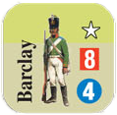 2007 4   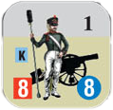 1907 1  1907 3  Odwód Jefremowa  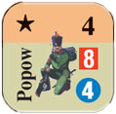 1804 6  Oddział Davydowski’ego   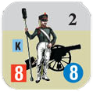 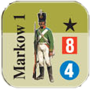 1402 4  1401 1  1401 3 | Żeton Heks PS Żeton Heks PS  1 Dywizja Desjardisa 2 Dywizja Heudeleta  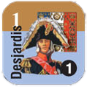 1409 -  1409 -  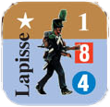 1409 7 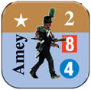 1409 7  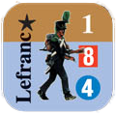 1310 13 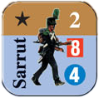 1310 13  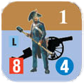 1310 3 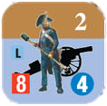 1310 3   1509 4  1509 4   1509

Punktacja
Rosjanie:  +1 PZ za każdą rozpoczętą godzinę starcia  +1 PZ za każdy PS strat zadany francuzom | Francuzi:  Na początku mają 5 PZ, za każdą kolejną rozpoczętą godzinę starcia -1 PZ  +1 PZ za każdy żeton który opuścił mapę drogą do Nasielska

Zasady specjalne
- Bitwa zaczyna się o 11:00, z inicjatywą zaczynają Francuzi.
- Jednostki piechoty Barclay i Markov 2 spełniają rolę dowódcy dla wojsk rosyjskich. Ich Modyfikator Dowodzenia to 0.
- Rosjanie mogą się wycofać w kierunku Nasielska w dowolnym momencie

Teren specjalny
Typ terenu | Koszt ruchu | WO/WK | WW
droga | 1/2 | - | -
bagno | +2 | - | Atak z bagna daje modyfikator -2
rzeka (Wkra) | +2 | -1 | -1
reduta | - | -1 | -1













